Détection et étiquetage automatique d’image

Par

Joël Brou Boni

P-SAT

Mr Elod Egyed-Zsigmond

# Comment utiliser le detecteur automatique D’IMAGE ?

Il s'agit tout d'abord d'avoir toutes les librairies indispensables à son utilisation.

J'ai exécuté ce programme sur **Mac et Linux** sans problème, il devrait en être pour **Windows**.

Si cela ne marche pas sur cet OS, il s'agira certainement de dépendances liées à CUDA et Tensorflow.

**Python 3.5–3.8** est directement compatible avec TensorFlow.

La compatibilité avec Python 3.8 nécessite TensorFlow 2.2 ou version ultérieure.

J'ai pour cela crée un fichier requirements.txt présent dans le répertoire **Image recognition** récapitulant toutes les dépendances requises.

Il faudra ensuite exécuter la ligne suivante dans le répertoire **Image recognition.**

**pip install -r requirements.txt**

# Un réseau de neurones exploitant la yolov 3

* Le fichier de poids **YOLOV3** permettant l'étiquetage des objets étant trop lourd pour être transmis en zip, il est possible de les télécharger à cette adresse https://pjreddie.com/media/files/yolov3.weights.
* Une fois ce fichier **yolov3.weights** téléchargé et placé dans le répertoire courant, vous devez avoir à présent dans le répertoire **Image recognition** les fichiers **yolov3.weights**, **detection.py** et **requirements.txt**

Enfin, il y’a à disposition des images**(.png**) afin de tester l’efficacité de notre programme.

## Fonctionnement du programme

Une fois dans le dossier **Image recognition**, rien de plus simple pour étiqueter notre image que d'exécuter une commande de la forme suivante :

**python detection.py image.jpg**

avec **image.jpg** représentant le nom et extension de l'image à analyser

Cette image doit se trouver dans le répertoire **Image recognition**

Après 15 secondes en moyenne pour la prédiction de notre réseau à partir d’une image et 1 à 2 minutes au lancement de notre projet pour charger notre modèle,

Vous aurez dans la console des tags concernant des objets identifiés sur l'image et le pourcentage de fiabilité calculé grâce au réseau de neurones YOLOV3 que cet objet soit présent.

Et vous aurez dans le dossier **Image recognition** la création d’un fichier nommé "annotated_image.jpg" qui encadrera les objets identifiés avec les tags associés.

Exemple : **annotated_avion.jpg**

**annotated_personbike.jpg, annotated_greta.jpg**

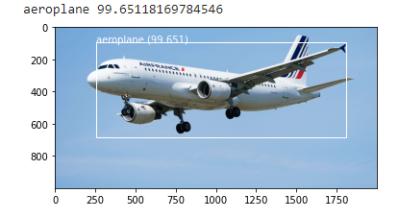

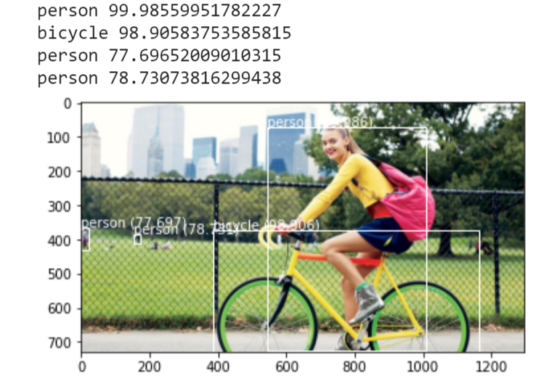

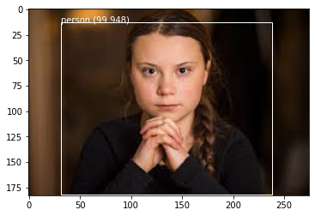

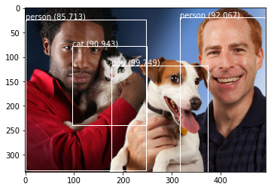

Pour supprimer les images annotées, rien de plus simple que d'exécuter la ligne suivante.

**rm -f annotated\***

Voici l’ensemble des tags couverts par **Yolov3 et sur lesquels le programme se montre performant**

labels = ["person", "bicycle", "car", "motorbike", "aeroplane", "bus", "train", "truck","boat", "traffic light", "fire hydrant", "stop sign", "parking meter", "bench","bird", "cat", "dog", "horse", "sheep", "cow", "elephant", "bear","zebra", "giraffe","backpack", "umbrella", "handbag", "tie", "suitcase", "frisbee", "skis", "snowboard","sports ball", "kite", "baseball bat", "baseball glove", "skateboard", "surfboard","tennis racket", "bottle", "wine glass", "cup", "fork", "knife", "spoon", "bowl", "banana","apple", "sandwich", "orange", "broccoli", "carrot", "hot dog", "pizza", "donut", "cake","chair", "sofa", "pottedplant", "bed", "diningtable", "toilet", "tvmonitor", "laptop", "mouse","remote", "keyboard", "cell phone", "microwave", "oven", "toaster", "sink", "refrigerator","book", "clock", "vase", "scissors", "teddy bear", "hair drier", "toothbrush"]

Pour gagner du temps, j’ai aussi écrit un script permettant de télécharger directement un nombre d’images spécifié d’un ou plusieurs thèmes directement pour automatiser le téléchargement d’images pour les tests que vous pourrez utiliser si vous le souhaitez, par exemple dans Jupyter.

**pip install git+https://github.com/Joeclinton1/google-images-download.git(**dans le terminal**)**

Dans Jupyter:

**from google_images_download import google_images_download**

**response = google_images_download.googleimagesdownload()**

**arguments = {"keywords":"Banana, Orange","limit":10, "format":"jpg", "print_urls":False}**

**image = response.download(arguments)**

Vous aurez ainsi 5 images de Bananes et 5 d’oranges dans des dossiers ayant les mêmes noms dans vos téléchargements.

Vous pourrez ensuite transférer les images dans le dossier **Image recognition** et ensuite les soumettre au programme.

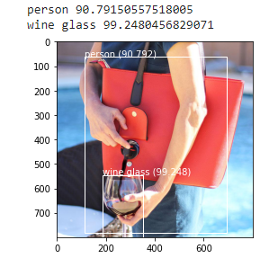

**Merci de votre attention !**